Nazwa stacji i jej adres

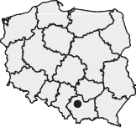
Stacja Naukowa Zakładu Klimatologii Instytutu Geografii i Gospodarki Przestrzennej Uniwersytetu Jagiellońskiego ul. Kopernika 27
31- 501 KRAKÓW

tel. (12) 421 32 62
informacja na stronie internetowej: www.geo.uj.edu.pl

Instytucja

Uniwersytet Jagielloński
Instytut Geografii i Gospodarki Przestrzennej Zakład Klimatologii
ul. Gronostajowa 7
30-387 Kraków

Kontakt: prof. dr hab. Zbigniew Ustrnul dr Katarzyna Piotrowicz

Dojazd

– Tramwajem nr 4 lub nr 14 od dworca kolejowego Kraków-Główny do Ronda Mogilskiego (1 przystanek).

Mapa
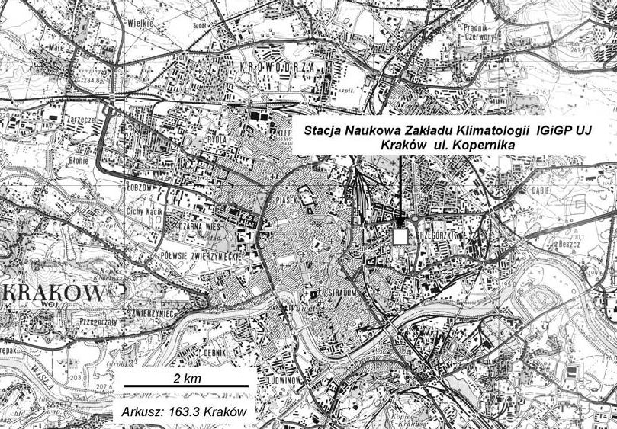


INFORmATOR O POLSKICh GEOGRAFICZNyCh STACJACh NAuKOWyCh, bAdAWCZyCh I ObSERWACyJNyCh

Położenie stacji i charakterystyka obszaru

Stacja jest częścią Zakładu Klimatologii IGiGP UJ, który ma główną siedzibę na Kampusie 600-lecia Od- nowienia UJ, przy ul. Gronostajowej 7.
Pomieszczenia stacji – dwie pracownie i pokój biblioteczny, znajdują się w budynku Collegium Śniadec- kiego (dawne Obserwatorium Astronomiczne), obecnie administrowanym przez Instytut Botaniki UJ. Stacja posiada dwa posterunki klimatologiczne: 1. przy oknie drugiego piętra budynku, od strony północnej – tzw. Sta- cja Historyczna, 2. ogródek meteorologiczny na terenie Ogrodu Botanicznego – tzw. Stacja Ogród Botaniczny. Całość położona jest około 2 km od ścisłego centrum miasta, na obszarze lewobrzeżnej terasy nadzalewowej Wisły. Bezpośrednie otoczenie stacji stanowi zieleń parkowa, ale nieco dalsze otoczenie, to typowa miejska zabudowa wzdłuż ulic o dużym natężeniu ruchu samochodowego.

Informacje ogólne

Stacja meteorologiczna została założona w roku 1792 przez profesora Jana Śniadeckiego, dyrektora ów- czesnego Obserwatorium Astronomicznego Uniwersytetu Jagiellońskiego. Do najważniejszych instrumentów pomiarowych należał barometr rtęciowy, zestaw termometrów i higrometr włosowy. Prowadzono także wizualne obserwacje stanu pogody. Kontynuacja pomiarów instrumentalnych w tym samym miejscu (Stacja Historyczna, wys. 220 m n.p.m.) jest cenna z naukowego punktu widzenia, ze względu na zachowaną jednorodność miejsca pomiarów. Od roku 1958, z inicjatywy dyrekcji Obserwatorium Astronomicznego, na terenie Ogrodu Botanicz- nego (Stacja Ogród Botaniczny, wys. 206 m n.p.m.) powstał posterunek meteorologiczny, zgodnie z instrukcją WMO. Obie stacje należały do Obserwatorium Astronomicznego UJ, a dnia 1 kwietnia 1976 roku zostały prze- kazane (wraz z archiwum i częścią cennego księgozbioru z XIX i XX wieku) do Zakładu Klimatologii. Z biegiem lat powiększono zakres obserwacji meteorologicznych o pomiary aktynometryczne, pomiary temperatury gleby i inne. W 1994 roku założono automatyczną stację pomiarową TRAX-ELEKTRONIK, działającą równolegle z automatyczną stacją tej samej firmy na Stacji Naukowej w Gaiku-Brzezowej k.Dobczyc. W ten sposób reali- zowany jest program badawczy dotyczący wpływu miasta na warunki klimatyczne, gdyż badania prowadzone na stacji pozamiejskiej są doskonałym tłem klimatycznym. Długie serie meteorologiczne są znakomitą bazą danych w badaniach nad zmianami i fluktuacjami klimatu. W 2011 roku zmodernizowano i znacznie poszerzono zakres pomiarów automatycznych, m.in. o czujnik do pomiaru promieniowania UV.
Stacja jest włączona do sieci stacji Instytutu Meteorologii i Gospodarki Wodnej pod nazwą stacja Kraków Obserwatorium (kod 5511).
Stacja pełni funkcje dydaktyczne, gdyż studenci geografii odbywają tu terenowe ćwiczenia z meteorologii i klimatologii.
Materiały z obserwacji instrumentalnych i wizualnych Stacji, archiwizowane w postaci banku danych, są wykorzystywane jako podstawa licznych opublikowanych prac naukowych. Na ich podstawie powstało kil- kanaście prac doktorskich i habilitacyjnych oraz kilkadziesiąt prac magisterskich. Dane są wykorzystywane w międzynarodowych programach badawczych.

Kierownik stacji

Kierownik Zakładu Klimatologii IGiGP UJ: prof. dr hab. Zbigniew Ustrnul Opiekun naukowy Stacji: dr Katarzyna Piotrowicz
Kierownik Stacji: mgr Piotr Pieczara

Pracownicy stacji

mgr Andrzej Bochenek mgr Adam Michniewski mgr Marek Kosowski

80

Zdjęcie

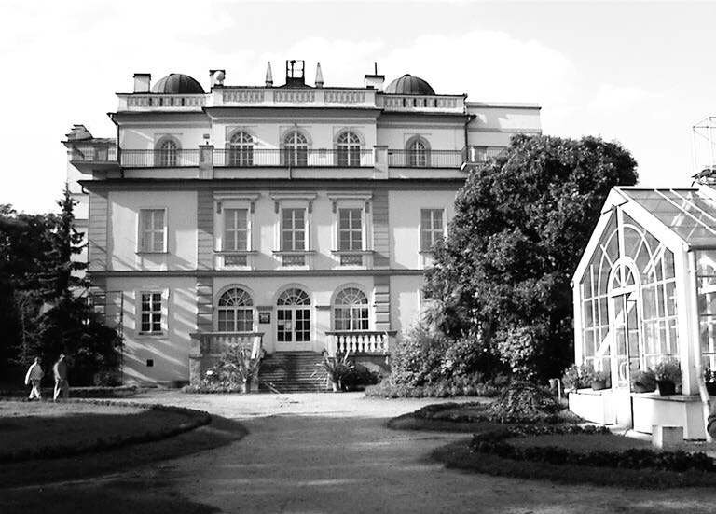
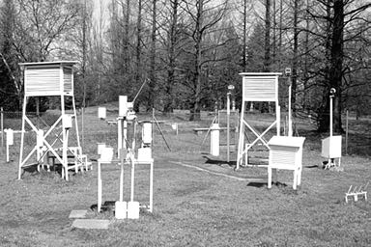
Collegium Śniadeckiego UJ w Krakowie m.in. siedziba Stacji Naukowej Zakładu Klimatologii IGiGP UJ

Wybrane publikacje

Results of Studies of the Climatological Station of the Jagiellonian university in Cracow, 1982, Zeszyty Nauko- we UJ, Prace Geograficzne, 55, Kraków.
Results of Studies of the Climatological Station of the Jagiellonian university in Cracow, 1986, Zeszyty Nauko- we UJ, Prace Geogr. 69, 1986, Kraków.
Results of Studies of the Climatological Station of the Jagiellonian university in Cracow, 1989, Zeszyty Nauko- we UJ, 75, Prace Geogr. 75, Kraków.
Obrąbska-Starklowa B., Trepińska J., 1992, Zmiana klimatu globalna czy lokalna (w dwustulecie stacji meteoro-
logicznej Uniwersytetu Jagiellońskiego w Krakowie), Materiały 41 Zjazdu Geografów Polskich w Krakowie.
Trepińska J. (red.), 1997, Wahania klimatu w Krakowie (1792-1995), Wyd. Instytut Geografii UJ, Kraków Matuszko D. (red.), 2007, Klimat Krakowa w XX wieku, IGiGP UJ, Kraków.

